Hermanos Menesianos
Familia Menesiana

Secretaría general / Dirección de la información
Via della Divina Provvidenza, 44
00166 ROMA (Italia)
secretariat@lamennais.org

Roma - Mayo 2017

Recursos para celebrar el BICENTENARIO
Hoja de pedidos para devolver antes del 1° de JULIO de 2017 por mail a : secretariat@lamennais.org
__________________________________________________
Carta del Superior General

A las comunidades educativas de las escuelas y centros educativos,
A las asociaciones de padres,
A las asociaciones de gestión, de solidaridad, etc.
A los alumnos y antiguos alumnos,
de la Congregación de los Hermanos Menesianos
y de la Familia Menesiana.

Roma, 10 de Mayo de 2017

Queridos Hermanos,
Queridos Amigos,
Queridos Jóvenes,

Entramos este año en la celebración del Bicentenario de la Congregación de los Hermanos. Comenzamos así un itinerario que durará tres años, de junio de 2017 a septiembre de 2020. Durante estos tres años daremos gracias por el don del Carisma Menesiano que recibimos a través de nuestros fundadores. Buscaremos también discernir juntos las llamadas del mundo y de la Iglesia a las cuales estamos invitados a responder. Finalmente, con el mismo dinamismo y la misma inventiva que animaban a nuestros fundadores, decidiremos aceptar los desafíos actuales de la educación y de la evangelización.
La Congregación, así como vuestra propia Provincia o Distrito, os propondrán iniciativas para la animación de estos tres años.
El Consejo general, el Secretario General y el Director de la Información de la Congregación ya os proponen algunos recursos que podéis encontrar en la página Web siguiente: http://www.lamennais.org/logotipo . Os invito a informaros en la hoja de pedido adjunto que concierne a algunos de estos recursos Entre ellos, quiero llamar especialmente vuestra atención sobre el último número especial de La Mennais Magazine que habéis recibido recientemente. Se trata de una buena introducción a la celebración de este bicentenario que puede ser utilizado con los jóvenes y los adultos.
Cuento con vuestra colaboración y os deseo una buena entrada en la celebración de este aniversario importante.
Hermano Yannick Houssay, Superior General

MUY IMPORTANTE.
La Hoja de pedidos que viene a continuación presenta los distintos recursos que se han propuesto para el Bicentenario de la Congregación.
Estas propuestas fueron aprobadas por la Conferencia General de los Provinciales y Visitadores reunidos con el Consejo General en Haití en Octubre de 2016.

Precisiones
+ Precios. Cuanto mayor número de ejemplares pidamos, ¡ más barato será para todos ! Los precios indicados son precios de mercado, los más interesantes después de haber preguntado a varios proveedores.
+ Cantidad total. Los precios presentados tienen en cuenta los ejemplares estimados como suficientes para toda la Congregación. Si al final, la cantidad indicada no es la esperada, los precios serán más elevados y se os informará de ello.
+ Tres años. Pensad en las muchas posibilidades a lo largo de estos tres años : Reuniones de padres y familias, con niños y jóvenes, asambleas de la Familia Menesiana, encuentros de docentes y de equipos educativos, de personal no docente, relaciones con las autoridades religiosas, fiestas, aniversarios… Es muy interesante disponer de un buen stock.

Contactos para la información
Secretario general : Hno. Hervé Asse secretariat@lamennais.org
Director de la información : Michel Tanguy m.tanguy@lamennais.org

+La Hoja de pedidos que viene más abajo debe devolverse antes del 1° de Julio de 2017 por mail a : secretariat@lamennais.org
Entrega
Sera entregada en la Secretaría de vuestra Provincia o Distrito que os la transmitirá.

Pago y facturación: El control lo llevará el Secretario general que os mandará las facturas y os indicará el medio más fácil para el pagamento según los países.

OTROS RECURSOS PARA EL BICENTENARIO:
Encontraréis en la Página Web de la Congregación: http://www.lamennais.org/logo/
Esta hoja de pedidos así como otros recursos:
- El himno del bicentenario
- El cartel del BICENTENARIO
- Posters para encuadrar de Juan María de la Mennais y Gabriel Deshayes
- El archivo digital del Tratado de unión entre JMLM y Gabriel Deshayes.

Otros RECURSOS :
Vídeos que se están preparando y otros en fase de realización:
1) Un primer Vídeo-mensaje del Hermano Superior General presentará el 6 de junio de 2017 el tema de este 1er año del Bicentenario.
- Un cómic sobre la vida de JMDLM (15’) : FR-ENG-ESP.
- Un documental sobre « los lugares menesianos».
- Una película (26’) cuyo guión tomará los módulos del Proyecto Educativo Menesiano.

Hermanos Menesianos  Secretario general / Dirección de la información | ORDEN DE COMPRA  Para las escuelas, centros educativos y diversas asociaciones de la Congregación
Rellenar la casilla “cantidad”

Cantidad | FORMATO | DESCRIPCIÓN |  | PRECIO UNITARIO
 | 21cm ancho x 28 cm de alto  48 páginas a todo color.  200 fotos | N°ESPECIAL BICENTENARIO La Mennais Magazine  « Discernir juntos » Abril 2017 |  | 1, 4 euros el ej. TTC
 |  | Edición suplementaria para difundir ampliamente  Además de los destinatarios habituales  Trilingüe : FR, ENG, ESP. | 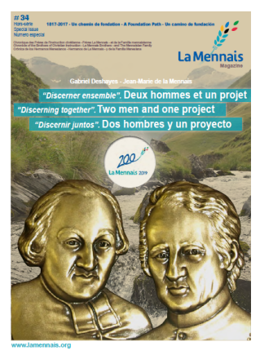

 | 8 cm. de ancho  x 12, 5 cm. de alto  150 gr. | 3 imágenes de Juan María de la Mennais  Versiones en FR, ENG, ESP  Anverso : retrato de JMLM  Reverso : presentación de JMLM  y oración por la beatificación. |  |  | 0, 12 euros la imagen TTC  (para edición de  15 000 ej.)
 |  | Imagen 1 |  | 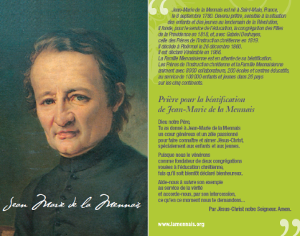
 | 8 cm. de ancho  x 12, 5 cm. de alto  150 gr. | Imagen 2 |  | 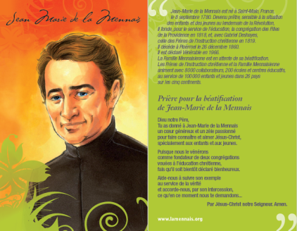 | 0, 12 euros la imagen TTC  (para una tirada de  15 000 ej.)
 | 8 cm. de ancho  x 12, 5 cm. de alto  150 gr. |  | Imagen 3 | 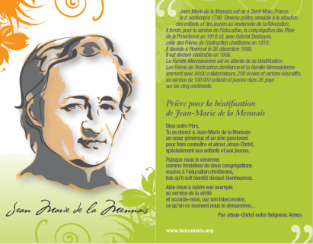 | 0, 12 euros  la imagen TTC  (para una tirada de  15 000 ej.)

 | 8 cm. de ancho  x 12, 5 cm. de alto  150 gr. | 3 imágenes de Gabriel Deshayes  Versiones en FR, ENG, ESP  Anverso : retrato de GD  Reverso : presentación de GD y oración a GD |  | 0, 12 euros  la imagen TTC  (para una tirada de  15 000 ej.)
 |  | Imagen 1 | 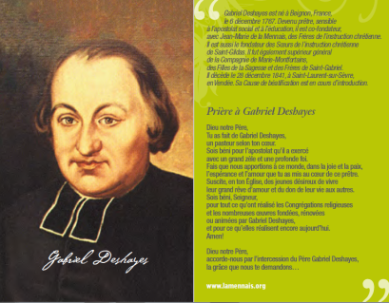
 | 8 cm. de ancho  x 12, 5 cm. de alto  150 gr. | Imagen 2 | 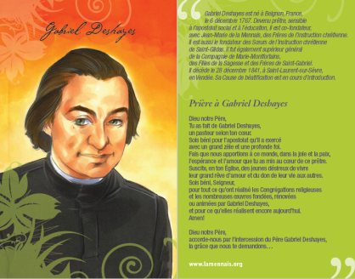 | 0, 12 euros  la imagen TTC  (para una tirada de  15 000 ej.)
 | 8 cm. de ancho  x 12, 5 cm. de alto  150 gr. | Imagen 3 | 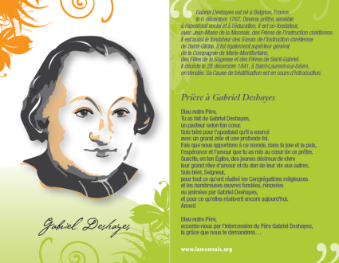 | 0, 12 euros la imagen TTC  (para una tirada de  15 000 ej.)

 | 8 cm. de ancho  x 12, 5 cm. de alto  150 gr. | 1 imagen bicentenaria / Una nueva página  Juan María de la Mennais y Gabriel Deshayes  Versión FR/ Versión ENG / Versión ESP  Reverso : Oración del Bicentenario - Anverso : Visuales de JMLM y GD | 0, 12 euros la imagen TTC  (para una tirada de  15 000 ej.)
 |  | 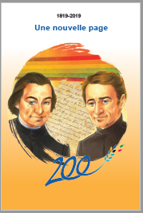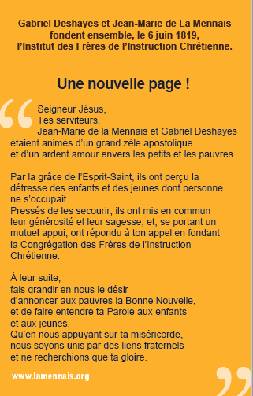
 | 5 cm. de ancho  x 14 cm. de alto  250 gr. | 1 imagen bicentenaria / Una nueva página  Juan María de la Mennais y Gabriel Deshayes  Versión en FR/ Versión en ING/ Versión en ESP  Anverso : Visuales de JMLM y GD- Reverso : Oración del Bicentenario  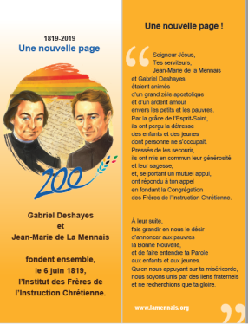 | 0, 14 euros  cada imagen TTC  (para una tirada de  15 000 ej.)

Pedido efectuado por :
(indicar la persona que ha hecho la compra)

En el nombre de :
(Precisar el nombre y la dirección de la escuela o de la asociación)

Hecho en : Fecha : /2017

Pedido para enviar a la siguiente dirección:

